|  |  |
| --- | --- |
| **Sistema de control del centro de autoacceso**  **Especificación de requerimientos de Software**  **Versión 1.0** |  |

Tabla de contenido

Control de versiones 3

1. Introducción 4

1.1 Propósito 4

1.2 Convenciones del documento 4

1.3 Alcance del proyecto y características del producto 4

1.4 Referencias 4

2. Descripción general 4

2.1 Perspectiva del producto 4

2.2 Tipos de usuario y características 5

2.2.1 Coordinador 5

2.2.2 Asesor 5

2.2.3 Recepcionista 5

2.2.4 Usuario general 6

2.3 Ambiente de operación 6

2.4 Diseño y restricciones de implementación 6

2.5 Suposiciones y dependencias 6

3. Características del sistema 7

3.1 Modelo de paquetes 7

3.2 Modelo de casos de uso del usuario general 8

3.3 Modelo de casos de uso del Coordinador 9

3.4 Modelo de casos de uso del Asesor 10

3.5 Modelo de casos de uso del recepcionista 11

3.6 Descripciones de casos de uso 11

3.6.1 Ingresar al sistema 11

3.6.2 Consultar avisos 12

3.6.3 Consultar calendario de actividades 13

3.6.4 Administrar alumnos 14

3.6.5 Programar actividad 16

3.6.6 Asignar actividades semanales 19

3.6.7 Administrar avisos 20

3.6.8 Consultar actividades asignadas 21

3.6.9 Registrar asistencia 22

3.6.10 Consultar secciones 24

3.6.11 Consultar progreso del alumno 25

3.6.12 Registrar progreso del alumno 26

3.6.13 Gestionar observaciones 27

3.6.14 Consultar detalle semanal de actividades 29

3.6.15 Reservar actividad 31

3.6.16 Inscribir alumno 32

4. Requerimientos de datos 34

4.1 Modelo de datos 34

4.2 Diccionario de datos 34

4.3 Reportes 35

4.3.1 Lista de asistencia 35

4.3.2 Calendario de actividades 36

4.3.3 Detalle de actividades asignadas 37

4.3.4 Reporte de alumnos por asesor 38

4.3.5 Detalle semanal de actividades 38

4.4 Integridad, retención y eliminación de datos 39

5. Requerimientos de interfaces externas 40

5.1 Interfaces de usuario 40

5.1.1 Interfaz de ingreso al sistema 40

5.1.2 Interfaz de consulta de avisos 41

5.1.3 Interfaz del calendario de actividades 41

5.1.4 Interfaz de la administración de alumnos 42

5.1.5 Interfaz de la programación de actividades 42

5.1.6 Interfaz de la asignación de actividades semanales 43

5.1.7 Interfaz de la administración de avisos 43

5.1.8 Interfaz de la consulta de actividades asignadas 44

5.1.9 Interfaz del registro de asistencia 44

5.1.10 Interfaz de la consulta de secciones 45

5.1.11 Interfaz del progreso del alumno 45

5.1.12 Interfaz de registro del progreso del alumno 46

5.1.13 Interfaz de la gestión de observaciones 46

5.1.14 Interfaz del detalle semanal de actividades 47

5.1.15 Interfaz de la reservación de actividades 48

5.1.16 Interfaz de inscripción del alumno 49

5.2 Interfaces de software 49

5.3 Interfaces de hardware 49

5.4 Interfaces de comunicación 49

6. Atributos de calidad 49

6.1 Requerimientos de usabilidad 49

6.2 Requerimientos de rendimiento 50

6.3 Requerimientos de seguridad 50

6.4 Requerimientos de salud 50

6.5 Requerimientos de disponibilidad 50

6.6 Requerimientos de fiabilidad 50

Control de versiones

|  |  |  |
| --- | --- | --- |
| **Versión** | **Descripción** | **Responsables** |
| 1.0 | La primera versión del ERS reúne los requerimientos funcionales identificados. | García Cruz Alan Yoset  Jiménez Ramos Esmeralda |
|  |  |  |

1. Introducción

# 1.1 Propósito

El presente documento es una especificación de requerimientos de software para el sistema de control del centro de autoacceso (SCCADI) de la Universidad Veracruzana. Esta descripción ha sido construida con base en las descripciones dadas por el estándar ISO/IEC/IEEE 29148:2011.

El propósito de este instrumento es especificar los requerimientos funcionales y no funcionales para la primera versión del producto. Esta especificación está destinada a ser leída por los usuarios, clientes, desarrolladores o cualquier otro individuo que, en su condición de stakeholder solicite información respecto al software. A menos que se indique lo contrario, todos los requerimientos especificados aquí están comprometidos para la versión 1.0.

# 1.2 Convenciones del documento

No se utilizan convenciones tipográficas especiales en esta especificación de requerimientos de software.

# 1.3 Alcance del proyecto y características del producto

El sistema recibe el nombre de SCCADI (Sistema de Control del Centro de Autoacceso) y debe proporcionar herramientas para sustituir los extensos y arcaicos procesos manuales actuales para el control de alumnos, actividades y avisos en el Centro de Autoacceso de la Universidad Veracruzana.

El sistema no permitirá la administración de catálogos de experiencias educativas, secciones, personal ni del material disponible. El sistema favorecerá, entre otras, a las actividades relacionadas con la planificación y asignación de actividades, inscripción de alumnos, reservación de actividades, control del progreso de los alumnos, etc.

# 1.4 Referencias

1. Wiegers, Karl. *Software Requirements Specification for Cafeteria Ordering System, Release 1.0*. Process Impact. 2013.

2. Descripción general

# 2.1 Perspectiva del producto

El producto por desarrollar se clasifica como software de aplicación específica. Deberá funcionar en un entorno de escritorio e incluir interfaces gráficas que permitan al usuario manipular con desenvoltura los servicios que ofrece. El diagrama de contexto en la Figura 1 ilustra las entidades externas y las interfaces del sistema para la versión 1.0. Se espera que el sistema evolucione a lo largo de varios lanzamientos, respondiendo de manera oportuna a la necesidad cambiante de los interesados.

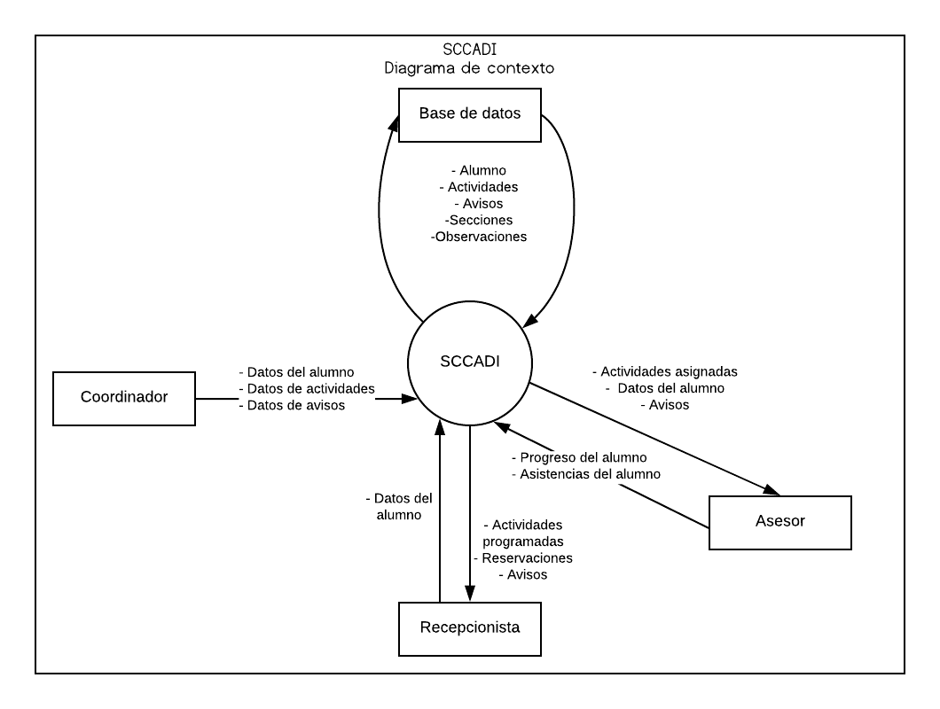

Figura 1. Diagrama de contexto del sistema

# 2.2 Tipos de usuario y características

## 2.2.1 Coordinador

Lleva el control de las secciones (grupos) y experiencias educativas ofertadas en el centro de auto acceso. También es responsable de asignar semanalmente actividades a los asesores, disponer de espacios para dichas asignaciones y de publicar avisos para el personal (asesores y recepcionista).

## 2.2.2 Asesor

Consulta datos de los estudiantes de las secciones (grupos) que le corresponden. Verifica el progreso de dichos estudiantes y registra los avances conforme a actividades (bitácoras y autoevaluaciones) realizadas. También verifica los datos de las actividades semanales que debe dirigir. Tiene acceso a los avisos publicados por el coordinador.

## 2.2.3 Recepcionista

Realiza el registro (inscripción) de estudiantes en el centro de auto acceso, para lo cual consulta las experiencias educativas y secciones disponibles. También consulta las actividades semanalmente programadas y es capaz de reservarlas para el alumno que así lo solicite. Tiene acceso a los avisos publicados por el coordinador.

## 2.2.4 Usuario general

Describe las funciones en común que los 3 usuarios anteriores pueden realizar.

# 2.3 Ambiente de operación

El Sistema de Control del Centro de Autoacceso (SCCADI) estará diseñado para ser usado en un ordenador que ejecute cualquier sistema operativo Linux, Mac OS X o Windows, compatibles con Java en su versión 8 y que a la vez cuente con el sistema manejador de bases de datos MySQL.

# 2.4 Diseño y restricciones de implementación

|  |  |
| --- | --- |
| RES01 | Los artefactos del desarrollo del sistema deben corresponder (aunque no están limitados) a los requeridos por el enfoque Iconix. |
| RES02 | El sistema manejador de bases de datos utilizado por SCCADI será MySQL en su versión 5.7 o superior. |
| RES03 | Todo el código Java generado debe seguir estrictamente una guía de estilos previamente especificada por el equipo de desarrollo. |

# 2.5 Suposiciones y dependencias

* El SCCADI solo estará instalado en una maquina la cual estará en recepción con la recepcionista
* La base de datos estará en la maquina en la cual este corriendo SCCADI

3. Características del sistema

# 3.1 Modelo de paquetes

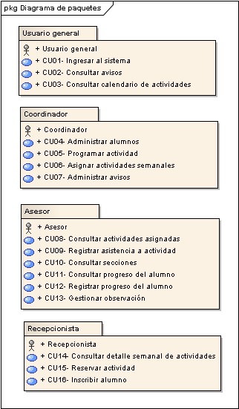

Figura 2. Modelo de paquetes por actor

# 3.2 Modelo de casos de uso del usuario general

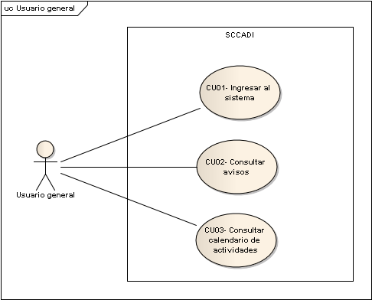

Figura 3. Modelo de casos de uso del usuario general

# 3.3 Modelo de casos de uso del Coordinador

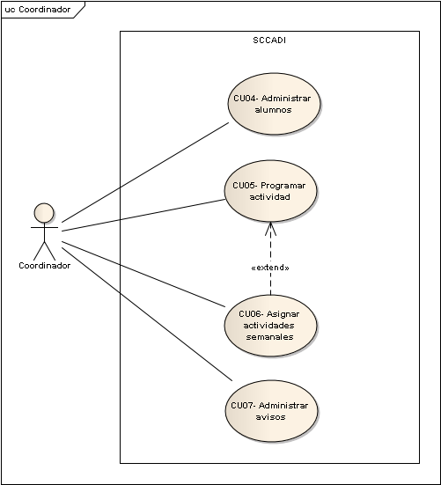

Figura 4. Modelo de casos de uso del coordinador

# 3.4 Modelo de casos de uso del Asesor

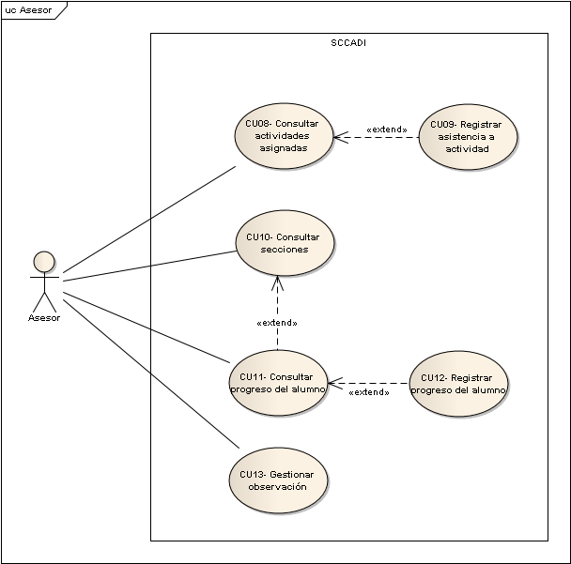

Figura 5. Modelo de casos de uso del asesor

# 3.5 Modelo de casos de uso del recepcionista

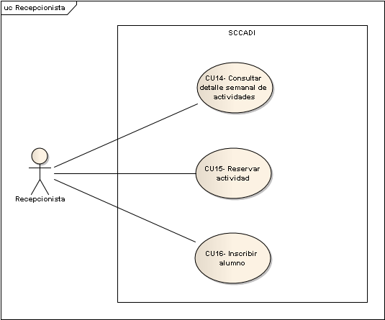

Figura 6. Modelo de casos de uso del recepcionista

# 3.6 Descripciones de casos de uso

## 3.6.1 Ingresar al sistema

|  |  |
| --- | --- |
| **ID** | CU01 |
| **Nombre:** | Ingresar al sistema |
| **Autor (es):** | Esmeralda Jiménez Ramos |
| **Fecha de creación:** | 13/02/2018 |
| **Fecha de actualización:** |  |
| **Actor (es):** | Usuario general |
| **Descripción:** | Permite al usuario general iniciar sesión en el sistema |
| **Precondiciones:** | Que el usuario este registrado en la base de datos del sistema |
| **Flujo normal:** | 1. El sistema muestra la pantalla de inicio de sesión la cual contiene campos de texto para ingresar el usuario y la contraseña, así como el botón aceptar. 2. El usuario general ingresa los datos requeridos (usuario y contraseña) y da clic en el botón aceptar. 3. El sistema compara la información ingresada (usuario y contraseña) con la información registrada en la base de datos, encuentra que los datos son correctos y muestra la ventana principal del sistema, de acuerdo a los privilegios del usuario ingresado. 4. Fin de caso de uso |
| **Flujos alternos:** | 2A. El coordinado/asesor/recepcionista ingresa mal sus datos y da clic en aceptar  2A1. El sistema compara la información ingresada (usuario y contraseña) con la información registrada en la base de datos, encuentra que los datos son incorrectos y muestra un mensaje en pantalla “Los datos ingresados son incorrecto o no han sido registrados”. |
| **Excepciones:** | 2. El sistema pierde conexión con la base de datos y muestra un mensaje en pantalla “Se perdió conexión con la base de datos, intente más tarde”. |
| **Poscondiciones:** | El sistema deberá mostrar la pantalla principal para el usuario de acuerdo con los privilegios del mismo. |
| **Incluye:** | Ninguno |
| **Extiende:** | Ninguno |
| **Prioridad:** | Baja |

## 3.6.2 Consultar avisos

|  |  |
| --- | --- |
| **ID** | CU02 |
| **Nombre:** | Consultar avisos |
| **Autor (es):** | Alan Yoset García Cruz |
| **Fecha de creación:** | 14/02/2018 |
| **Fecha de actualización:** |  |
| **Actor (es):** | General |
| **Descripción:** | Permite al usuario consultar los avisos previamente publicados por el coordinador. |
| **Precondiciones:** | * Deben existir avisos registrados en la base de datos |
| **Flujo normal:** | 1. El sistema recupera de la base de datos los avisos registrados y muestra una ventana cuyo encabezado es “Avisos” que contiene los siguientes elementos:    1. Una lista con el historial de avisos.    2. Cuadros de texto para los atributos del aviso (fecha de inicio, fecha de fin, contenido).    3. El botón salir. 2. El usuario selecciona un aviso de la lista. 3. El sistema extrae los datos del aviso (fechaFin, fechaInicio, contenido) seleccionado y los muestra en los cuadros de texto correspondientes. 4. El usuario observa el contenido del aviso y da clic en el botón salir. 5. Termina el caso de uso. |
| **Flujos alternos:** | 2A. El usuario da clic en el botón salir.  2A1. Termina el caso de uso. |
| **Excepciones:** | 1. El sistema no puede establecer conexión con la base de datos, por lo tanto, genera un cuadro de dialogo con los siguientes elementos:    1. El mensaje “Servicio no disponible por el momento”.    2. El botón aceptar. 2. El usuario da clic en el botón aceptar. 3. Termina el caso de uso. |
| **Poscondiciones:** | * La información del aviso ha sido consultada correctamente. |
| **Incluye:** | Ninguna |
| **Extiende:** | Ninguna |
| **Prioridad:** | Baja |

## 3.6.3 Consultar calendario de actividades

|  |  |
| --- | --- |
| **ID** | CU03 |
| **Nombre:** | Consultar calendario de actividades |
| **Autor (es):** | Esmeralda Jiménez Ramos |
| **Fecha de creación:** | 13/02/18 |
| **Fecha de actualización:** |  |
| **Actor (es):** | Usuario general |
| **Descripción:** | Este caso de uso permite al usuario general consultar el calendario de las actividades registradas en la base de datos. Además de poder visualizar por tipo de actividad o por mes. |
| **Precondiciones:** | * El actor debe iniciar sesión en el sistema * Debe haber actividades registradas en la base de datos |
| **Flujo normal:** | 1. El sistema obtiene de la base de datos las actividades registradas y las muestra en una tabla con los campos nombre, asesor, cupo, fecha inicio y fecha fin, ordenadas desde la fecha actual en adelante y agrupadas por día, la cual está en una ventana, además de el botón “regresar” y el combo para filtrar por mes. 2. El usuario general consulta la información de la actividad y da clic en el botón regresar. 3. Fin del caso de uso. |
| **Flujos alternos:** | 2A. 1 El actor da clic en el botón regresar  2A. 2 Fin de caso de uso  2B. 1 El actor da clic en el combobox mes, selecciona un mes (sin importar que sea un mes pasado)  2B. 2 El sistema refresca la lista de actividades y muestra exclusivamente las actividades que están registradas en el mes seleccionado |
| **Excepciones:** | 1. El sistema no puede recuperar las actividades registradas en la base de datos y genera un cuadro de texto con el mensaje “Servicio no disponible, intente más tarde”  2B. El sistema no puede recuperar las actividades por mes registradas en la base de datos y genera un cuadro de texto con el mensaje “Servicio no disponible, intente más tarde ” |
| **Poscondiciones:** | * La información del calendario de actividades ha sido consultada correctamente. |
| **Incluye:** | Ninguno |
| **Extiende:** | Ninguno |
| **Prioridad:** | Baja |

## 3.6.4 Administrar alumnos

|  |  |
| --- | --- |
| **ID** | CU04 |
| **Nombre:** | Administrar alumnos |
| **Autor (es):** | Alan Yoset García Cruz |
| **Fecha de creación:** | 13/02/2018 |
| **Fecha de actualización:** |  |
| **Actor (es):** | Coordinador |
| **Descripción:** | Permite al coordinador consultar, dar de alta, editar y dar de baja a los alumnos de la base de datos del sistema. |
| **Precondiciones:** | * El coordinador debe estar registrado en la base de datos del sistema y haber concluido satisfactoriamente la etapa de ingreso al sistema |
| **Flujo normal:** | 1. El sistema recupera de la base de datos (si existen) los alumnos registrados y muestra una ventana con los siguientes elementos:    1. Una tabla para los alumnos con las columnas: matricula, nombre, correo.    2. Los botones: agregar, editar, eliminar y salir.    3. Cuadros de texto correspondientes a las columnas de la tabla, previamente deshabilitados. 2. El coordinador da clic sobre uno de los alumnos de la tabla. 3. El sistema carga la información del alumno seleccionado en los cuadros de texto correspondientes. 4. El coordinador verifica la información del alumno y da clic en el botón salir. 5. Termina el caso de uso. |
| **Flujos alternos:** | 2A. El coordinador da clic en el botón agregar.  3A. Se extiende el CU16 – Inscribir alumno  4B. El coordinador da clic en el botón editar.  5B. El sistema habilita los cuadros de texto y cambia la etiqueta del botón “editar” a “guardar”.  6B. El coordinador edita los datos correspondientes y da clic en el botón guardar.  7B. El sistema edita los datos del alumno correspondiente en la base de datos y muestra el mensaje “datos actualizados”.  8B. Termina el caso de uso.  4C. El coordinador da clic en el botón eliminar.  5C. El sistema genera un cuadro de diálogo con el mensaje “¿Seguro que quieres eliminar al alumno?” y los botones aceptar y cancelar.  6C. El coordinador da clic en el botón cancelar.  7C. El sistema elimina el alumno de la base de datos y muestra el mensaje “alumno eliminado”.  8C. Termina el caso de uso. |
| **Excepciones:** | 1. El sistema no puede establecer conexión con la base de datos, por lo tanto, genera un cuadro de dialogo con los siguientes elementos:    1. El mensaje “Servicio no disponible por el momento”.    2. El botón aceptar. 2. El usuario da clic en el botón aceptar. 3. Termina el caso de uso. |
| **Poscondiciones:** | FN: Los datos del alumno son consultados correctamente.  FA2: Los datos del alumno son actualizados correctamente.  FA3: El alumno queda eliminado de la base de datos del sistema |
| **Incluye:** | Ninguno |
| **Extiende:** | CU16 – Inscribir alumno |
| **Prioridad:** | Alta |

## 3.6.5 Programar actividad

|  |  |
| --- | --- |
| **ID:** | CU05 |
| **Nombre:** | Programar actividad |
| **Autor(es):** | Esmeralda Jimenez Ramos |
| **Fecha de creación:** | 13/02/18 |
| **Fecha de actualización:** |  |
| **Actor(es):** | Coordinador |
| **Descripción:** | Permite al coordinador programar las actividades que ha de realizar el alumno |
| **Precondiciones:** | * Se debió haber ingresado al sistema * Las unidades deben estar registradas en la base de datos * Los módulos deben estar registrados en la base de datos |
| **Flujo normal:** | 1. El sistema recupera de la base de datos las actividades ya agregadas y las muestra una lista, la cual está en una ventana que también contiene combos que permiten seleccionar el módulo y la unidad, además de cuadros de texto para ingresar el nombre, la fecha de inicio, la fecha de fin y el código de la actividad, en la parte superior se encuentra un cuadro de texto con la etiqueta “buscar” y los botones “nueva editar y eliminar”. En la parte inferior el botón salir. 2. El coordinador da clic en el botón “nueva” 3. El sistema habilita los cuadros de texto que corresponden a los atributos de una actividad (nombre, fecha inicio, fecha fin, código) y coloca el cursor sobre el que corresponde a nombre. También actualiza el texto del botón “nueva” por “guardar”. 4. El coordinador llena los cuadros de texto y escoge una opción del combo de modulo y unidad y da clic en el botón “guardar” 5. El sistema valida que los datos introducidos sean correctos (nombre no permite caracteres numéricos, el formato para fechas es dd/mm/aaaa) y los compara contra los elementos de la lista, para evitar repeticiones. Luego registra los datos en la base de datos y actualiza el texto del botón “guardar” por “nueva”. Genera un cuadro de dialogo con el mensaje: “La actividad ha sido registrada exitosamente ¿deseas asignarla a un asesor?” y los botones aceptar y cancelar. 6. El coordinador da clic aceptar 7. Se extiende al caso de uso 06 – Asignar actividades semanales 8. Fin de caso de uso |
| **Flujos alternos:** | 2A. El coordinador selecciona una de las actividades de la lista  2A1. El sistema extrae los datos de la actividad seleccionada de la base de datos y los despliega en los cuadros de texto y combos (desactivados) correspondientes  2A2. El coordinador da clic en “editar”  2A3. El sistema habilita los cuadros y combos y coloca el cursor sobre el que corresponde a nombre. También actualiza el texto del botón “editar” por “actualizar”.  2A4. El coordinador realizar los cambios que desee a los datos en los cuadros de texto y da clic en el botón “actualizar”.  2A5. El sistema valida que los datos introducidos sean correctos (nombre no permite caracteres numéricos, el formato para fechas es dd/mm/aaaa) y los compara contra los elementos de la lista, para evitar repeticiones. Luego actualiza los datos en la base de datos y cambia el texto del botón “actualizar” por “editar”. Genera un cuadro de dialogo con el mensaje: “Los datos de la actividad han sido actualizados correctamente”.  2A6. El coordinador da clic en aceptar  2A7. Fin de caso de uso  2.B El coordinador selecciona una de las actividades de la lista  2B1. El sistema extrae los datos de esa esa actividad (nombre, fecha inicio, fecha fin, código) y los despliega en los cuadros de texto y combos (protegidos) correspondientes.  2B2. El coordinador da clic en el botón “eliminar”.  2B3. El sistema genera un cuadro de dialogo con el mensaje “¿seguro que quiere eliminar esta actividad?”  2B4. El coordinador da clic en aceptar  2B5. El sistema elimina de la base de datos la actividad seleccionada y genera un cuadro de dialogo con el mensaje “eliminación exitosa”  2B6. El coordinador da clic en aceptar  2B7. Fin de caso de uso  2C. El coordinador selecciona el cuadro de texto de búsqueda y tecla el nombre de una actividad.  2C1. El sistema filtra (de manera repetitiva por cada carácter escrito o borrado en el cuadro de texto) en la lista las actividades que coinciden con el nombre que introdujo el coordinador.  2C2. El coordinador elige una actividad entre la lista de resultados y la selecciona.  2C3. El sistema extrae los datos de esa esa actividad (nombre, fecha inicio, fecha fin, código) y los despliega en los cuadros de texto y combos (protegidos) correspondientes.  2C4. Fin de caso de uso  2D1. El coordinador da clic en el botón salir  2D2. Fin de caso de uso.  5A. El sistema encuentra una actividad con datos idénticos a los que ingreso el coordinador, así que genera un cuadro de dialogo con el mensaje: “Esta actividad ya fue registrada”.  5A1. El coordinador da clic en aceptar  5A2. Fin de caso de uso  6A. El coordinador da clic en cancelar  6A1. Fin de caso de uso |
| **Excepciones:** | 1A. El sistema pierde la conexión con la base de datos, entonces genera un cuadro de dialogo con el mensaje “Conexión fallida, no se ha podido recuperar la información de la base de datos, intenta más tarde”  2A. Fin de caso de uso  5A. El sistema pierde la conexión con la base de datos, entonces genera un cuadro de dialogo con el mensaje “Conexión fallida, no se ha podido guardar la nueva actividad, vuelve a intentar”  5A1. Regreso al flujo normal en 4. |
| **Poscondiciones** | Las actividades deben quedar registradas en la base de datos |
| **Incluye (relación include)** | Ninguno |
| **Extiende (relación extends)** | CU06 – Asignar actividades semanales |
| **Prioridad:** | Alta |

## 3.6.6 Asignar actividades semanales

|  |  |
| --- | --- |
| **ID:** | CU06 |
| **Nombre:** | Asignar actividades semanales |
| **Autor(es):** | Esmeralda Jimenez Ramos |
| **Fecha de creación:** | 13/02/18 |
| **Fecha de actualización:** |  |
| **Actor(es):** | Coordinador |
| **Descripción:** | Permite al coordinador asignarle un asesor a una actividad previamente registrada |
| **Precondiciones:** | * La actividad debe estar registrada en la base de datos * El coordinador debe iniciar sesión en el sistema * El asesor debe estar registrado en el sistema |
| **Flujo normal:** | 1. El sistema obtiene de la base de datos las actividades registradas y las muestra en una lista la cual se visualiza en una pantalla que también contiene campos de texto para las características de una actividad (código, nombre, fecha inicio y fecha fin) y combos para el módulo, la unidad y asesor asignado, todos protegidos, en la parte superior derecha un cuadro de texto con la etiqueta buscar y a la izquierda los botones “asignar asesor” y “salir” 2. El coordinador selecciona una actividad de la lista 3. El sistema obtiene de la base de datos la información de la actividad seleccionada y rellena los cuadros de texto y combos con la información correspondiente (protegidos) 4. El coordinador selecciona la opción “Asignar asesor” 5. El sistema obtiene de la base de datos todos los asesores registrados, llena el combo con esa información, lo habilita y cambia la etiqueta del botón “asignar asesor” por “guardar” 6. El coordinador selecciona el nombre del asesor que quiere asignar y da clic en el “guardar” 7. El sistema registra en la base de datos la relación del asesor con la actividad 8. Fin de caso de uso |
| **Flujos alternos:** | 2A. El coordinador selecciona la opción “salir”  2A1. Fin de caso de uso |
| **Excepciones:** | 1. El sistema pierde conexión con la base de datos y muestra el mensaje “Servicio no disponible, intente más tarde” |
| **Poscondiciones** | Se guarda en la base de datos la relación del asesor con la actividad |
| **Incluye (relación include)** | Ninguno |
| **Extiende (relación extends)** | Ninguno |
| **Prioridad:** | Media |

## 3.6.7 Administrar avisos

|  |  |
| --- | --- |
| **ID** | CU07 |
| **Nombre:** | Administrar avisos |
| **Autor (es):** | Alan Yoset García Cruz |
| **Fecha de creación:** | 14/02/2018 |
| **Fecha de actualización:** |  |
| **Actor (es):** | Coordinador |
| **Descripción:** | Permite al coordinador cargar, editar, consultar y eliminar los avisos que son emitidos |
| **Precondiciones:** | * El coordinador debe haber cumplido satisfactoriamente la etapa de ingreso al sistema. |
| **Flujo normal:** | 1. El sistema muestra una ventana principal cuyo encabezado es “Avisos”, con los botones agregar, editar, eliminar y salir. En la parte superior derecha de la ventana, se muestran cuadros de texto para los datos del aviso (fecha de fin, fecha de inicio, contenido) vacíos e inhabilitados, en la parte inferior de la ventana aparece una lista cargada con los avisos que fueron previamente recuperados de la base de datos del sistema. 2. El coordinador da clic en el botón agregar. 3. El sistema habilita la escritura en los cuadros de texto y muestra un botón guardar y un botón cancelar en la parte inferior derecha de la ventana. 4. El coordinador ingresa la información de los datos del aviso y presiona el botón guardar. 5. El sistema verifica que todos los campos estén completos, luego registra el aviso en la base de datos y genera un diálogo con el mensaje “Todos los datos han sido guardados correctamente”. 6. El coordinador selecciona el botón salir. 7. Termina caso de uso |
| **Flujos alternos:** | 2a. El coordinador selecciona un aviso de la tabla y da clic en el botón editar.  2a1. El sistema hace editables los cuadros de texto de los datos de aviso. También muestra en la parte inferior derecha el botón guardar y el botón cancelar.  2a2. El coordinador modifica los datos del aviso en los cuadros de texto y presiona el botón guardar.  2a3. El sistema actualiza los datos del aviso en la base de datos y genera un cuadro de dialogo con el mensaje de confirmación “los cambios se han guardado en el sistema”.  2a4. Termina caso de uso.  2b. El coordinador selecciona un aviso de la tabla.  2b1. El sistema extrae los datos del aviso y los muestra en los cuadros de texto de la parte superior de la ventana.  2b2. El coordinador selecciona el botón eliminar.  2b3. El sistema muestra un cuadro de diálogo solicitando confirmación “desea eliminar este aviso”.  2b4. El coordinador da clic en el botón confirmar.  2b5. El sistema elimina el aviso de la base de datos y muestra un mensaje “los cambios se han efectuado correctamente”  2b6. El coordinador selecciona el botón salir.  2b7. Termina caso de uso.  4a. El coordinador selecciona el botón cancelar.  4a1 el sistema deja vacíos los campos de aviso y no aplica ningún cambio.  4a2. Termina caso de uso.  5a el sistema verifica y encuentra vacío algún campo, manda mensaje “favor de introducir todos los campos”.  5a1. El coordinador introduce el/los campos faltantes y presiona el botón guardar. |
| **Excepciones:** |  |
| **Poscondiciones:** | Se guardó correctamente la información del aviso en la base de datos del sistema. |
| **Incluye:** | Ninguno |
| **Extiende:** | Ninguno |
| **Prioridad:** | Media |

## 3.6.8 Consultar actividades asignadas

|  |  |
| --- | --- |
| **ID** | CU08 |
| **Nombre:** | Consultar actividades asignadas |
| **Autor (es):** | Alan Yoset García Cruz |
| **Fecha de creación:** | 13/02/2018 |
| **Fecha de actualización:** |  |
| **Actor (es):** | Asesor |
| **Descripción:** | Permite al asesor consultar las actividades que le han sido semanalmente asignadas por el coordinador. |
| **Precondiciones:** | * El asesor debe estar registrado en la base de datos del sistema * Las actividades deben estar registradas en la base de datos del sistema |
| **Flujo normal:** | 1. El sistema recupera de la base de datos las actividades asociadas con el asesor y muestra una ventana que contiene los siguientes elementos:    1. El nombre del asesor    2. Combos para seleccionar experiencia educativa y semana    3. Una tabla con los encabezados: Actividad, sala, hora, fecha.    4. Los botones salir y registrar asistencia. 2. El asesor consulta las actividades semanales que le han sido asignadas y da clic en el botón salir. 3. Termina el caso de uso |
| **Flujos alternos:** | 1A. El sistema trata de recuperar de la base de datos las actividades asignadas al asesor, pero no encuentra ninguna, por lo tanto, genera un cuadro de diálogo con los siguientes elementos:   1. El mensaje “No hay actividades asignadas”. 2. El botón aceptar.   2A. El asesor da clic en el botón aceptar.  3A. Termina el caso de uso  2B. El asesor selecciona una actividad de la tabla y da clic en el botón registrar asistencia.  3B. Se extiende el CU09 – Registrar asistencia a actividad. |
| **Excepciones:** | 1) El sistema no se puede conectarse con la base de datos, por lo tanto genera un cuadro de diálogo que contiene el mensaje “Error, intente más tarde” y el botón aceptar.  1.1) El asesor da clic en el botón aceptar.  1.2) Termina el caso de uso. |
| **Poscondiciones:** | * Las actividades asignadas al asesor son consultadas correctamente |
| **Incluye:** | Ninguno |
| **Extiende:** | CU09 – Registrar asistencia a actividad |
| **Prioridad:** | Alta |

## 3.6.9 Registrar asistencia

|  |  |
| --- | --- |
| **ID:** | CU09 |
| **Nombre:** | Registrar asistencia a actividad |
| **Autor(es):** | Esmeralda Jimenez Ramos |
| **Fecha de creación:** | 13/02/18 |
| **Fecha de actualización:** |  |
| **Actor(es):** | Asesor |
| **Descripción:** | Permite al asesor registrar la asistencia de los alumnos a las actividades que tiene asignadas |
| **Precondiciones:** | * El asesor debe iniciar sesión en el sistema * Los alumnos deben estar registrados en el sistema * El alumno tuvo que reservar la actividad * La reservación debe estar registrada en la base de datos |
| **Flujo normal:** | 1. El sistema obtiene de la base de datos la lista de alumnos que están relacionados en alguna de sus inscripciones con una reservación a su vez asociada a la actividad seleccionada por el asesor y la muestra en pantalla en modo de checklist, en una ventana con encabezado “Lista de alumnos”, los botones “Registrar asistencia”, “Imprimir lista” y “Salir”, el nombre de la actividad y fecha 2. El asesor marca los nombres de los alumnos que desea registrar y selecciona la opción “Registrar asistencia” 3. El sistema recupera de la base de datos las reservaciones asociadas a los alumnos marcados por el asesor, actualiza a verdadero el atributo “asistió” de cada una de ellas y registra los cambios en la base de datos. 4. Fin del caso de uso |
| **Flujos alternos:** | 2A. El ASESOR selecciona la opción “Salir”  2A1. Fin del caso de uso  2B. El asesor selecciona la opción “imprimir lista”  2B1. El sistema busca la impresora disponible e imprime la lista de alumnos |
| **Excepciones:** | 1. El sistema no puede obtener la lista de alumnos de la base de datos ya que se pierde conexión con ella y muestra el mensaje “No se pudo obtener la lista de Alumnos” y el botón aceptar.  1A. El asesor da clic en aceptar  1A2. Termina el caso de uso |
| **Poscondiciones** | El sistema registra la asistencia del alumno a la reservación en la base de datos. |
| **Incluye (relación include)** | Ninguno |
| **Extiende (relación extends)** | Ninguno |
| **Prioridad:** | Media |

## 3.6.10 Consultar secciones

|  |  |
| --- | --- |
| **ID** | CU10 |
| **Nombre:** | Consultar secciones |
| **Autor (es):** | Alan Yoset García Cruz |
| **Fecha de creación:** |  |
| **Fecha de actualización:** |  |
| **Actor (es):** | Asesor |
| **Descripción:** | Permite al asesor consultar las secciones que le han sido asignadas. |
| **Precondiciones:** | * El asesor debe estar registrado en la base de datos del sistema y haber concluido satisfactoriamente la etapa de ingreso al sistema * Las secciones deben estar registradas en la base de datos del sistema |
| **Flujo normal:** | 1. El sistema recupera de la base de datos las **SECCIONES** asociadas al asesor y muestra la ventana IU Secciones que contiene los siguientes elementos:    1. El nombre del asesor    2. El ciclo escolar    3. Una lista de las secciones que le han sido asignadas, donde cada sección tiene los datos: experiencia educativa, nivel y número de alumnos.    4. El botón salir. 2. El asesor verifica la información referente a sus secciones y da clic en el botón salir. 3. Termina el caso de uso. |
| **Flujos alternos:** | 2A. El asesor posiciona el mouse sobre una de las secciones.  3A. El sistema muestra la opción “ver alumnos”.  4A. El sistema recupera de la base de datos la lista de los alumnos asociados a la sección y la muestra en la ventana IU Alumnos, que también contiene los datos de la sección y el botón atrás.  5A. El asesor da clic sobre algún alumno.  6A. Se extiende el CU12 – Consultar progreso del alumno. |
| **Excepciones:** | 1. El sistema no puede obtener la lista de secciones de la base de datos ya que se pierde conexión con ella y muestra el mensaje “No se pudo obtener la información” y el botón aceptar.  1.1. El asesor da clic en aceptar  1.2. Termina el caso de uso |
| **Poscondiciones:** | * La información de las secciones debe ser consultada correctamente |
| **Incluye:** | Ninguno |
| **Extiende:** | CU12 – Consultar progreso del alumno |
| **Prioridad:** | Media |

## 3.6.11 Consultar progreso del alumno

|  |  |
| --- | --- |
| **ID:** | CU11 |
| **Nombre:** | Consultar progreso del alumno |
| **Autor(es):** | Esmeralda Jimenez Ramos |
| **Fecha de creación:** | 13/02/18 |
| **Fecha de actualización:** |  |
| **Actor(es):** | Asesor |
| **Descripción:** | Le permite al asesor visualizar el avance de cada alumno en sus experiencias educativas |
| **Precondiciones:** | * El asesor debe estar registrado en el sistema * La bitácora y actividades correspondientes al portafolio del alumno deben estar registrados en la base de datos |
| **Flujo normal:** | 1. El sistema recupera de la base de datos las actividades relacionadas a las bitácoras correspondientes al portafolio del alumno y los carga en una tabla cuyos encabezados son “actividad, fecha y puntaje” que aparece en una ventana que contiene cuadros de texto para el valor total del curso en puntos, el porcentaje realizado y el total de puntos obtenidos de acuerdo con el porcentaje, en la parte inferior aparece botones con la opción salir y agregar. En la parte superior aparecen combos para filtrar el avance por modulo o unidad. 2. El asesor consulta la información respecto a su avance en el curso y da clic en el botón “salir” 3. Fin de caso de uso |
| **Flujos alternos:** | 2A. El asesor selecciona una opción del combo de modulo.  2A.1 El sistema carga en el combo de unidad las unidades correspondientes al módulo seleccionado por el asesor.  2A.2 El asesor selecciona una opción del combo unidad.  2A.3 El sistema filtra de entre las actividades aquellas que estén asociadas a una bitácora correspondiente a la unidad seleccionada en el combo. También carga en los cuadros de texto información del avance en puntos y porcentaje de la unidad.  2A.4 El alumno consulta la información respecto a su avance de la unidad y da clic en el botón “Salir”.  2A.5 Termina el caso de uso  2B. El asesor da clic en el botón agregar.  2B1. Se extiende el CU12 – Registrar progreso del alumno. |
| **Excepciones:** | 1. El sistema pierde conexión con la base de datos y muestra el mensaje “Se perdió la conexión con la base de datos”. |
| **Poscondiciones** | Ninguna |
| **Incluye (relación include)** | Ninguna |
| **Extiende (relación extends)** | CU12 – Registrar progreso del alumno. |
| **Prioridad:** | Media |

## 3.6.12 Registrar progreso del alumno

|  |  |
| --- | --- |
| **ID** | CU12 |
| **Nombre:** | Registrar progreso del alumno |
| **Autor (es):** | Alan Yoset García Cruz |
| **Fecha de creación:** | 14/02/2018 |
| **Fecha de actualización:** |  |
| **Actor (es):** | Asesor |
| **Descripción:** | Permite al asesor registrar el progreso de un alumno conforme a su avance en una experiencia educativa determinada. |
| **Precondiciones:** | * El alumno debe estar registrado en la base de datos del sistema * El asesor debe haber concluido satisfactoriamente la etapa de ingreso al sistema |
| **Flujo normal:** | 1. El sistema recupera (si existen) de la base de datos las actividades previamente realizadas por el alumno y muestra una ventana que contiene los siguientes elementos:    1. Una tabla para las actividades con las columnas: Actividad, fecha, puntaje, unidad, módulo.    2. Cuadros de texto para ingresar datos correspondientes a las columnas de la tabla, previamente deshabilitados.    3. Los botones agregar y cancelar. 2. El asesor da clic en el botón agregar. 3. El sistema habilita los cuadros de texto y cambia la etiqueta del botón agregar por guardar. 4. El asesor llena los campos correspondientes a la actividad. Luego da clic en el botón guardar. 5. El sistema registra la actividad en la base de datos y la asocia al alumno correspondiente. Luego, muestra el mensaje “actividad agregada al progreso del alumno”. 6. Termina el caso de uso. |
| **Flujos alternos:** | 2A. El asesor da clic en el botón cancelar.  3A. Termina el caso de uso.  4B. El asesor deja campos vacíos y da clic en el botón guardar.  5B. El sistema muestra el mensaje “se requieren todos los campos”. |
| **Excepciones:** | 1. El sistema no puede establecer conexión con la base de datos, por lo tanto, genera un cuadro de dialogo con los siguientes elementos:    1. El mensaje “Servicio no disponible por el momento”.    2. El botón aceptar. 2. El usuario da clic en el botón aceptar. 3. Termina el caso de uso. |
| **Poscondiciones:** | * La actividad queda registrada en la base de datos del sistema, asociada al alumno correspondiente |
| **Incluye:** | Ninguno |
| **Extiende:** | Ninguno |
| **Prioridad:** | Media |

## 3.6.13 Gestionar observaciones

|  |  |
| --- | --- |
| **ID:** | CU13 |
| **Nombre:** | Gestionar observaciones |
| **Autor(es):** | Alan Yoset García Cruz |
| **Fecha de creación:** | 15/04/2017 |
| **Fecha de actualización:** | 14/02/2018 |
| **Actor(es):** | Asesor |
| **Descripción:** | Este caso de uso permite el registro de una observación de un alumno de parte de cualquier asesor |
| **Precondiciones:** | * El alumno previamente registrado * El asesor con acceso al sistema |
| **Flujo normal:** | 1. El sistema muestra en la parte superior una barra de búsqueda del alumno y un botón de regreso 2. El asesor da clic en la barra de búsqueda y escribe el nombre del alumno 3. El sistema va mostrando las coincidencias (nombre y matrícula) 4. El asesor selecciona un alumno del listado de coincidencias 5. El sistema carga un combo con las experienciaeducativa asociadas a las inscripcion del alumno. 6. El asesor selecciona del combo la experienciaeducativa sobre la cual requiere la observacion 7. El sistema despliega en pantalla en la parte central un listado de observacion previamente registradas (en caso de existir), y en la parte inferior un recuadro para agregar una observación nueva seguido de un botón añadir 8. El asesor da clic en el recuadro y escribe una nueva observación. Luego da clic en añadir. 9. El sistema comprueba que el recuadro de observación no esté vacío y guarda en la base de datos la información de observación. 10. El sistema refresca el enlistado de observaciones del alumno, y muestra la observación ingresada con el nombre del asesor 11. Fin de caso de uso |
| **Flujos alternos:** | 2a. 1 el asesor da clic en regresar  2a. 2 fin de caso de uso  6b. 1 el asesor consulta el historial de observacion  6b. 2 fin de caso de uso  7a. 1 el asesor da clic en regresar  7a. 2 el sistema envía un mensaje: “no se ha registrado la observación, ¿salir?”  7a. 2 el asesor da clic en no     1. El asesor da clic en sí     2. Fin de caso de uso  8a. 1 el asesor deja vació el recuadro de observación  8a. 2 el sistema envía un mensaje: “observación vacía” |
| **Excepciones:** | 3A. 1 El sistema no puede realizar la búsqueda del alumno en la base de datos  3A. 2 El sistema envía un mensaje: “Servicio no disponible”  3A. 3 Fin de caso de uso  5A. 1 El sistema no puede recuperar de la base de datos la información de las observaciones del alumno.  5A. 2 El sistema envía un mensaje: “Servicio no disponible”  5A. 3 Fin de caso de uso. |
| **Poscondiciones:** | El asesor ha registrado de manera satisfactoria una observación de un alumno |
| **Extiende:** | Ninguno |
| **Incluye:** | Ninguno |
| **Prioridad:** | Baja |

## 3.6.14 Consultar detalle semanal de actividades

|  |  |
| --- | --- |
| **ID:** | CU14 |
| **Nombre:** | Consultar detalle semanal de actividades |
| **Autor(es):** | Esmeralda Jimenez Ramos |
| **Fecha de creación:** | 13/02/18 |
| **Fecha de actualización:** |  |
| **Actor(es):** | Recepcionista |
| **Descripción:** | Permite al recepcionista consultar las actividades disponibles para una experiencia educativa determinada |
| **Precondiciones:** | * Las actividades deben estar registradas en la base de datos * El recepcionista debió haber iniciado sesión en el sistema |
| **Flujo normal:** | 1. El sistema recupera de la base de datos las actividades correspondientes a la semana actual, que fueron previamente registradas por el coordinador y las carga en una tabla con los encabezados nombre, asesor, fecha, hora, sala y cupo restante, que se muestra a través de una ventana que también contiene combos que permiten seleccionar semanas anteriores y filtrar por experiencia educativa (idioma). En la parte inferior se ubican los botones “reservación” y “salir”. 2. El recepcionista selecciona una de las actividades de la tabla. 3. El sistema extrae los datos de esa actividad y los carga en los cuadros de texto correspondientes. 4. El recepcionista consulta los datos cargados y da clic en el botón salir. 5. Fin de caso de uso |
| **Flujos alternos:** | 2A1. El recepcionista despliega las opciones del combo de semanas anteriores y elige una.  2A2. El sistema vacía la tabla y recupera de la base de datos las actividades correspondientes a la semana seleccionada en el combo, luego las carga en la tabla.  2A3. El recepcionista selecciona una de las actividades de la tabla.  2A4. El sistema extrae los datos de esa actividad y los carga en los cuadros de texto correspondientes.  2A5. El recepcionista consulta los datos cargados y da clic en el botón salir.  2A6. Fin de caso de uso  2B1. El recepcionista despliega las opciones del combo de experiencia educativa y elige una.  2B2. El sistema vacía la tabla y recupera de la base de datos las actividades correspondientes a la experiencia educativa seleccionada en el combo, luego las carga en la tabla.  2B3. El recepcionista selecciona una de las actividades de la tabla.  2B4. El sistema extrae los datos de esa actividad y los carga en los cuadros de texto correspondientes.  2B5. El recepcionista consulta los datos cargados y da clic en el botón salir.  2B6. Fin de caso de uso.  2C. El recepcionista da clic en el botón salir  2C1. Fin de caso de uso  2D. El recepcionista da clic en el botón “reservación”  2D1. Se extiende al caso de uso CU15 - Reservar actividad  2D2. Fin de caso de uso |
| **Excepciones:** | 1A. El sistema no se logra conectar a la base de datos, entonces genera un cuadro de dialogo con el mensaje, “Servicio no disponible, intente más tarde”.  1A1. El recepcionista da clic en el botón aceptar.  1A2. Termina el caso de uso |
| **Poscondiciones** | Ninguna |
| **Incluye (relación include)** | Ninguno |
| **Extiende (relación extends)** | CU15 - Reservar actividad |
| **Prioridad:** | Alta |

## 3.6.15 Reservar actividad

|  |  |
| --- | --- |
| **ID:** | CU15 |
| **Nombre:** | Reservar actividad |
| **Autor(es):** | Esmeralda Jimenez Ramos |
| **Fecha de creación:** | 13/02/18 |
| **Fecha de actualización:** |  |
| **Actor(es):** | Recepcionista |
| **Descripción:** | Permite a la recepcionista reservarle a un alumno una actividad previamente programada por el coordinador |
| **Precondiciones:** | * La actividad y el alumno deben de estar registrados en la base de datos * El recepcionista debe iniciar sesión en el sistema |
| **Flujo normal:** | 1. El sistema muestra una ventana con el título “Reservación de actividades”, que contiene en la parte superior un cuadro de texto con la etiqueta “Matrícula”, a un lado el botón buscar y en el extremo derecho un combobox con la etiqueta “Experiencia”. En la parte inferior izquierda el botón salir 2. El recepcionista escribe la matrícula del alumno en el cuadro de búsqueda y da clic en el botón buscar 3. El sistema recupera de la base de datos las actividades correspondientes a la experiencia educativa, modulo y unidad actual que tengan fecha superior o igual a la fecha actual, y que además tengan cupo y no haya sido reservada por el alumno, carga la actividad en una tabla con la información (nombre, asesor, fecha, y cupo restante). 4. El recepcionista selecciona una de las actividades de la tabla 5. El sistema muestra abajo de la tabla el detalle de la actividad seleccionada (nombre, nombre sala, nombre asesor, hora, fecha) en recuadros. 6. El recepcionista da clic en el botón reservar 7. El sistema genera la nueva reservación asociada al alumno y la actividad. Envía mensaje “Actividad reservada” 8. Fin de caso de uso |
| **Flujos alternos:** | 2A El recepcionista da clic sobre el combobox de experiencias, selecciona otro idioma de la lista  2A 1. El sistema actualiza la tabla según el idioma elegido muestra las actividades por el módulo y unidad actual que tengan fecha superior o igual a la fecha actual, y que además tengan cupo y no hayan sido ya reservadas por el alumno.    2B El recepcionista da clic en salir  2B 1. Fin de caso de uso |
| **Excepciones:** | 1. El sistema no se logra conectar a la base de datos, entonces genera un cuadro de diálogo con el mensaje, “Servicio no disponible, intente más tarde”.  3A1. El recepcionista da clic en el botón aceptar.  5. Se repite la excepción 2  7. Se repite la excepción 2 |
| **Poscondiciones** | Se registra la relación de la actividad con la inscripción del alumno |
| **Incluye (relación include)** | Ninguna |
| **Extiende (relación extends)** | Ninguna |
| **Prioridad:** | Media |

## 3.6.16 Inscribir alumno

|  |  |
| --- | --- |
| **ID** | CU16 |
| **Nombre:** | Inscribir Alumno |
| **Autor (es):** | Alan Yoset García Cruz |
| **Fecha de creación:** | 14/02/2018 |
| **Fecha de actualización:** |  |
| **Actor (es):** | Recepcionista |
| **Descripción:** | Permite a la recepcionista inscribir a un alumno a una sección en específico del centro de autoacceso. |
| **Precondiciones:** | * Deben existir secciones registradas en la base de datos. |
| **Flujo normal:** | 1. El sistema recupera de la base de datos las secciones con cupo disponible y muestra una ventana que contiene los siguientes elementos:    1. Un cuadro para la fotografía del alumno.    2. Los campos de texto: nombre, matricula, correo.    3. Un combo cargado de las secciones con cupo disponible.    4. Los botones: tomar foto, inscribir y cancelar. 2. El recepcionista da clic en el botón tomar foto. 3. El sistema reconoce la cámara digital conectada al ordenador y se mantiene en espera de que se tome la fotografía. 4. El recepcionista toma la fotografía del alumno. 5. El sistema detecta la fotografía y la muestra en el campo correspondiente. 6. El recepcionista llena los campos de información del alumno (matricula, correo y nombre) y selecciona una sección del combo. Luego da clic en el botón inscribir. 7. El sistema registra la inscripción en la base de datos y muestra el mensaje “Inscripción exitosa”. 8. Termina el caso de uso. |
| **Flujos alternos:** | 2A. El recepcionista da clic en cancelar  3A. Termina el caso de uso.  6B. El recepcionista deja campos vacíos y da clic en el botón inscribir.  7B. El sistema muestra el mensaje “se requieren todos los datos”. |
| **Excepciones:** | 3. El sistema pierde la conexión con la cámara digital, por lo tanto, muestra el mensaje “servicio no disponible”.  7. El sistema pierde la conexión con la base de datos, por lo tanto, muestra el mensaje “Inscripción fallida, no se ha guardado” y el botón aceptar.  7.1. El recepcionista da clic en el botón aceptar.  7.2. Termina el caso de uso. |
| **Poscondiciones:** | La inscripción queda registrada en la base de datos del sistema. |
| **Incluye:** | Ninguno |
| **Extiende:** | Ninguno |
| **Prioridad:** | Alta |

4. Requerimientos de datos

# 4.1 Modelo de datos

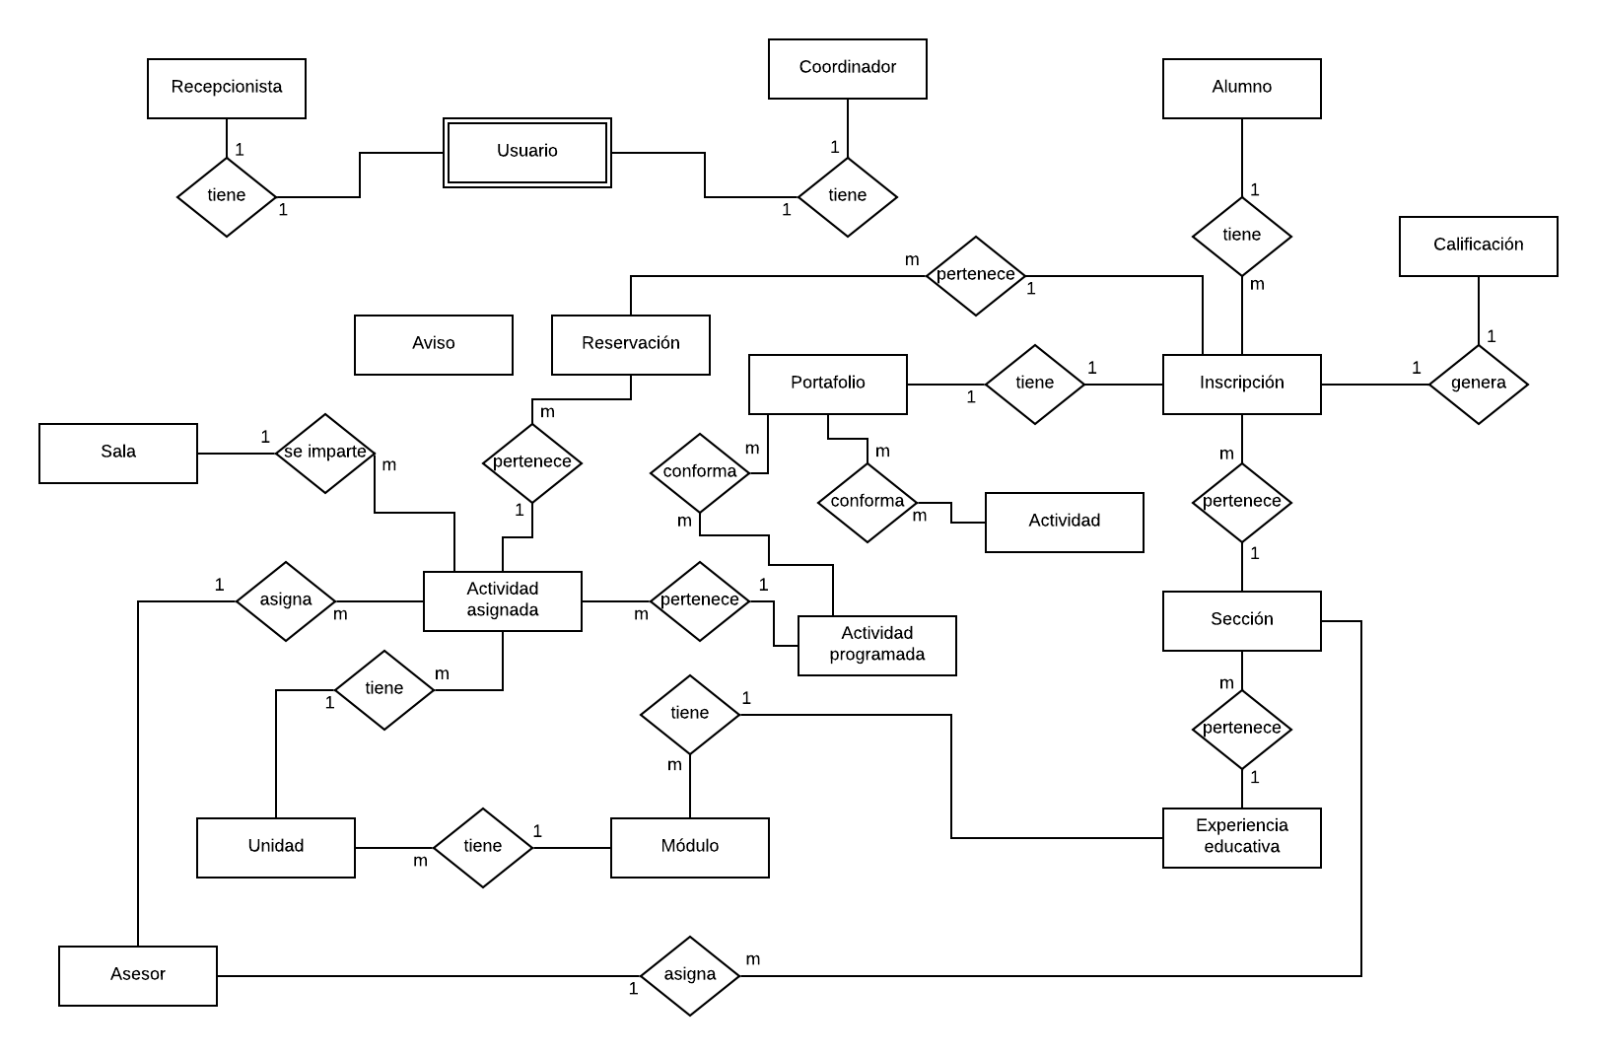

Figura 7. Modelo de datos del sistema

# 4.2 Diccionario de datos

|  |  |  |  |  |
| --- | --- | --- | --- | --- |
| **Elemento** | **Descripción** | **Composición** | **Tamaño** | **Valores** |
| Contenido de aviso | Bloque de texto que representa un mensaje que ha de ser comunicado al personal. | Alfanumérico | 300 | [A - Z]  [a - z]  [0 - 9] |
| Contraseña | Cadena alfanumérica que sirve como medio de autenticación. | Alfanumérico | 30 | [A - Z]  [a - z]  [0 - 9] |
| Cupo | Valor numérico que representa el máximo de personas que pueden formar cierta actividad/sección | Entero | 2 | [1 - 99] |
| Fecha de fin | Valor que representa el día en que finaliza algo. | Fecha dd/mm/aaaa | 8 | dd = [1 - 31]  mm = [1 - 12]  aaa = [2017 - 2100] |
| Fecha de inicio | Valor que representa el día en que inicia algo. | Fecha dd/mm/aaaa | 8 | dd = [1 - 31]  mm = [1 - 12]  aaa = [2017 - 2100] |
| Numero de Inscripción | Identificador único de cada inscripción | Entero | 8 | [00000000 - 99999999] |
| Asistencia | Identifica si un alumno se presentó a una actividad | Booleano | 1 | Verdadero o falso |
| Matricula | Cadena alfanumérica que sirve como identificador único del alumno. | Alfanumérico | 10 | [A - Z]  [a - z]  [0 - 9] |
| Módulo | Número que identifica el módulo al que pertenece una actividad | Entero | 1 | [1 - 9] |
| Número de sala | Número que identifica a una sala | Entero | 3 | [1 - 999] |
| Unidad | Número que identifica la unidad a la que pertenece una actividad | Entero | 1 | [1 - 9] |
| Usuario | Cadena que identifica a un usuario dentro del sistema | Alfanumérico | 30 | [A - Z]  [a - z]  [0 - 9] |

# 4.3 Reportes

## 4.3.1 Lista de asistencia

|  |  |
| --- | --- |
| **ID del reporte** | RP01 |
| **Título del reporte** | Lista de asistencia |
| **Propósito del reporte** | Mostrar la lista de alumnos que han reservado una actividad especifica |
| **Prioridad** | Media |
| **Usuarios del reporte** | Asesor |
| **Frecuencia y disposición** | El reporte es generado cada que el usuario lo solicite, los datos en el reporte son estáticos. |
| **Latencia** | El reporte completo debe ser mostrado al usuario máximo 5 segundos después de haber sido solicitado |
| **Diseño visual** | Al tamaño de la ventana maximizada |
| **Encabezado y pie** | En la parte del encabezado el nombre de la actividad y la fecha y en el pie las opciones “salir”, “Imprimir lista” y “registrar asistencias” |
| **Cuerpo del reporte** | * Nombre de la actividad y fecha * Lista de alumnos inscritos a la actividad * Opciones “Salir”, “Imprimir lista” y “Registrar asistencia” |
| **Indicador de fin del reporte** | Ninguno |
| **Interactividad** | El asesor puede subir y bajar en la lista para ver a todos los alumnos registrados en la actividad |
| **Restricciones de acceso** | El asesor solo puede ver las listas de alumnos de las actividades que él tiene asignadas |

## 4.3.2 Calendario de actividades

|  |  |
| --- | --- |
| **ID:** | RP02 |
| **Título:** | Calendario de actividades |
| **Propósito:** | Los usuarios del sistema (SCCADI) pueden obtener el calendario de las actividades por experiencia educativa, que han sido previamente programadas por el coordinador, para disponer su agenda a lo largo del semestre. |
| **Prioridad:** | Alta |
| **Usuarios del reporte:** | General |
| **Fuente de datos:** | Base de datos |
| **Frecuencia y disposición:** | El calendario es mostrado cada vez que el usuario lo solicite. El calendario se muestra en la pantalla del ordenador y contiene tablas para cada tipo de actividad. Se puede imprimir si hay una o más impresoras configuradas. |
| **Latencia:** | El calendario debe mostrarse al usuario en un máximo de tiempo de 5 segundos después de la solicitud. |
| **Diseño visual:** | Se muestra horizontalmente al tamaño de la pantalla maximizada. |
| **Encabezado y pie:** | El encabezado del calendario debe contener:   1. Nombre de la institución 2. Experiencia educativa 3. Periodo escolar   El pie de página del calendario debe contener:   1. Número de página (solo si está impreso) |
| **Cuerpo:** | El cuerpo del reporte debe contener 3 tablas con las siguientes características:  Tabla 1   * Módulo * Sección * Evidencias * Fecha trabajo de sección * Fecha examen   Tabla 2   * Módulo * Sección * Conversación/Taller * Fechas de impartición   Tabla 3   * Examen * Tipo * Fecha * Horario |
| **Indicador de fin:** | Ninguno |
| **Interactividad** | No se puede profundizar en el contenido de ningún registro del reporte.  El reporte es estático |
| **Restricciones de acceso:** | Ninguna (es de acceso general) |

## 4.3.3 Detalle de actividades asignadas

|  |  |
| --- | --- |
| **ID:** | RP03 |
| **Título:** | Detalle de actividades asignadas |
| **Propósito:** | Mostrar las actividades semanalmente programadas por el coordinador para cada asesor. |
| **Prioridad:** | Alta |
| **Usuarios del reporte:** | Asesor |
| **Fuente de datos:** | Base de datos |
| **Frecuencia y disposición:** | El reporte es generado cada vez que el asesor lo solicite, los datos en el reporte son estáticos. |
| **Latencia:** | El reporte completo debe ser mostrado al usuario máximo 5 segundos después de haber sido solicitado. |
| **Diseño visual:** | Al tamaño de la ventana maximizada. |
| **Encabezado y pie:** | El encabezado debe contener:   * Nombre del asesor * Semana correspondiente   El pie de página del calendario debe contener:   * Número de página (solo si está impreso) |
| **Cuerpo:** | El cuerpo del reporte debe ser una tabla con las siguientes columnas:   * Nombre de la actividad * Módulo * Unidad * Fecha * Hora * Sala |
| **Indicador de fin:** | Ninguno |
| **Interactividad** | No se puede profundizar en el contenido de ningún registro del reporte. |
| **Restricciones de acceso:** | El asesor sólo podrá ver las actividades le han sido asignadas. |

## 4.3.4 Reporte de alumnos por asesor

|  |  |
| --- | --- |
| **ID:** | RP04 |
| **Título:** | Reporte de alumnos por asesor |
| **Propósito:** | Permite al asesor visualizar una lista de los alumnos que tiene asignados. |
| **Prioridad:** | Alta |
| **Usuarios del reporte:** | Asesor |
| **Fuente de datos:** | Base de datos |
| **Frecuencia y disposición:** | El reporte es generado cada vez que el asesor lo solicite, los datos en el reporte son estáticos. |
| **Latencia:** | El reporte completo debe ser mostrado al usuario máximo 5 segundos después de haber sido solicitado. |
| **Diseño visual:** | Al tamaño de la ventana maximizada. |
| **Encabezado y pie:** | El encabezado debe contener:   * Nombre del asesor * Ciclo escolar   El pie de página del calendario debe contener:   * Número de página (solo si está impreso) |
| **Cuerpo:** | Debe constar de una tabla con las siguientes columnas:   * Nombre del alumno * Experiencia educativa * Sección * Progreso |
| **Indicador de fin:** | Ninguno |
| **Interactividad** | El asesor puede profundizar para ver el progreso de cada uno de los alumnos del reporte. |
| **Restricciones de acceso:** | El asesor solo podrá visualizar los datos de los alumnos que le hayan sido asignados. |

## 4.3.5 Detalle semanal de actividades

|  |  |
| --- | --- |
| **ID:** | RP05 |
| **Título:** | Detalle semanal de actividades |
| **Propósito:** | Mostrar las actividades semanalmente programadas por el coordinador para todos los asesores de una experiencia educativa en específico. |
| **Prioridad:** | Alta |
| **Usuarios del reporte:** | Recepcionista |
| **Fuente de datos:** | Base de datos |
| **Frecuencia y disposición:** | El reporte es generado cada que el usuario lo solicite, los datos en el reporte son estáticos para cada semana. Los datos en el reporte se cambian semanalmente. |
| **Latencia:** | El reporte completo debe ser mostrado al usuario máximo 5 segundos después de haber sido solicitado |
| **Diseño visual:** | Al tamaño de la ventana maximizada |
| **Encabezado y pie:** | El encabezado debe contener:   * El nombre de la experiencia educativa * El título “detalle semana de actividades”   El pie de página debe contener:   * Número de página (solo si está impreso) |
| **Cuerpo:** | El cuerpo del reporte debe ser una tabla con las siguientes columnas:   * Nombre de la actividad * Módulo * Unidad * Fecha * Hora * Sala * Asesor asignado |
| **Indicador de fin:** | Ninguno |
| **Interactividad** | * La recepcionista puede seleccionar de un combo las diferentes experiencias educativas para cargar las actividades correspondientes a cada una de ellas. * La recepcionista podrá bajar y subir en la tabla para ver las actividades asignadas en todo el mes |
| **Restricciones de acceso:** | La recepcionista puede ver todas las actividades semanalmente programadas. |

# 4.4 Integridad, retención y eliminación de datos

|  |  |
| --- | --- |
| INTD01 | El sistema de control del centro de autoacceso (SCCADI) conservara los datos de los alumnos (por inscripción) durante un máximo de 5 años después de que el periodo escolar haya finalizado. |
| INTD02 | SCCADI conservara información sobre las actividades semanalmente programadas durante todo el periodo escolar. |
| INTD03 | SCCADI conservara información sobre las actividades semestralmente programadas durante todo el periodo escolar. |

5. Requerimientos de interfaces externas

# 5.1 Interfaces de usuario

## 5.1.1 Interfaz de ingreso al sistema

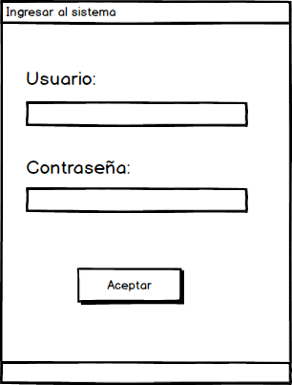

## 5.1.2 Interfaz de consulta de avisos

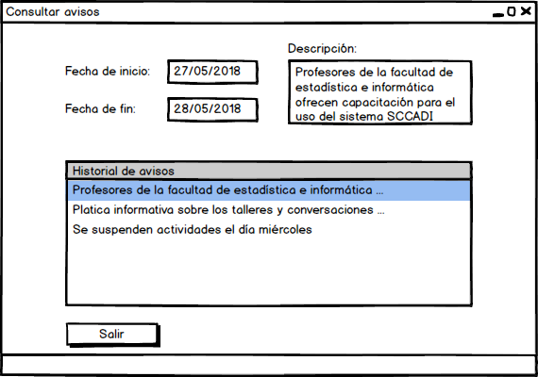

## 5.1.3 Interfaz del calendario de actividades

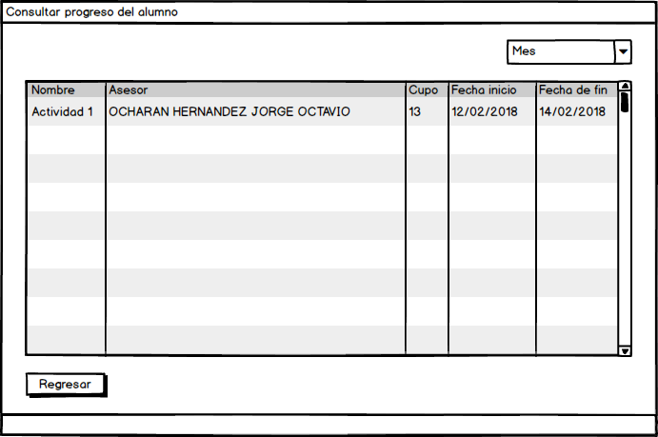

## 5.1.4 Interfaz de la administración de alumnos

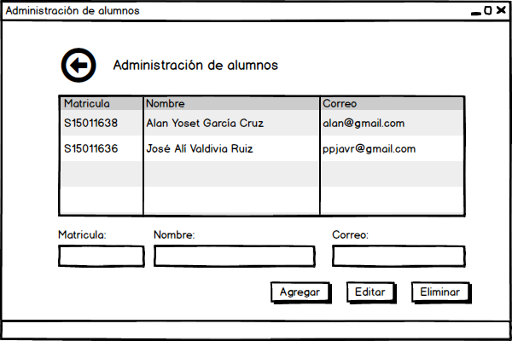

## 5.1.5 Interfaz de la programación de actividades

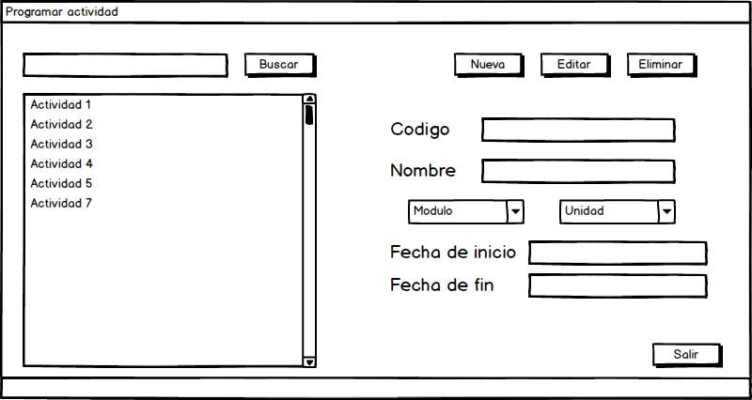

## 5.1.6 Interfaz de la asignación de actividades semanales

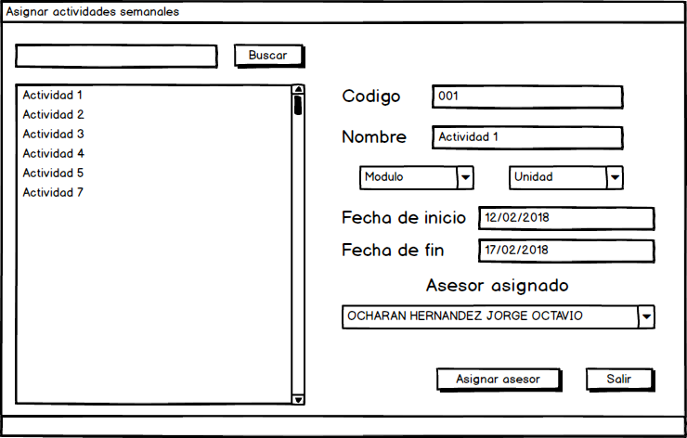

## 5.1.7 Interfaz de la administración de avisos

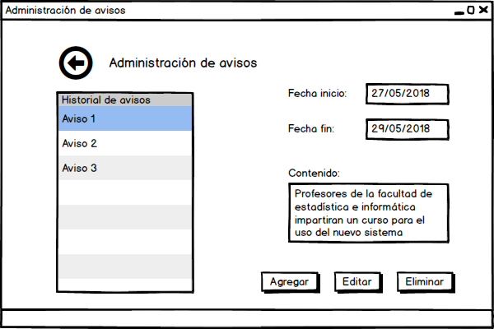

## 5.1.8 Interfaz de la consulta de actividades asignadas

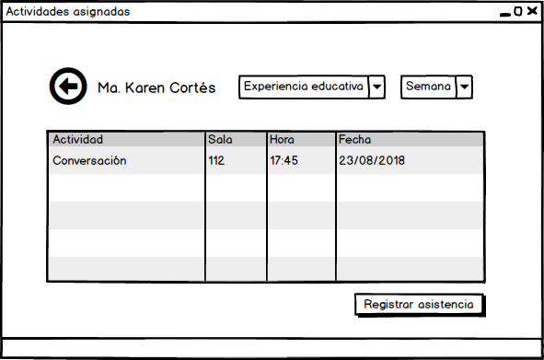

## 5.1.9 Interfaz del registro de asistencia

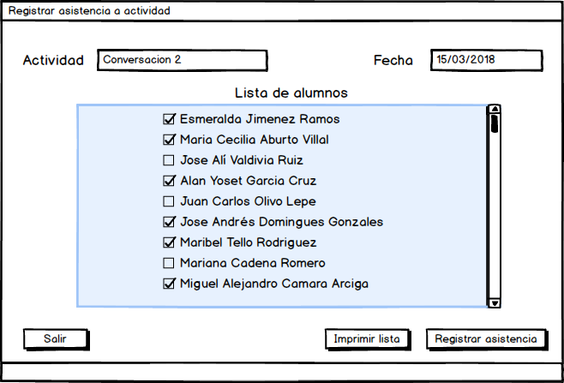

## 5.1.10 Interfaz de la consulta de secciones

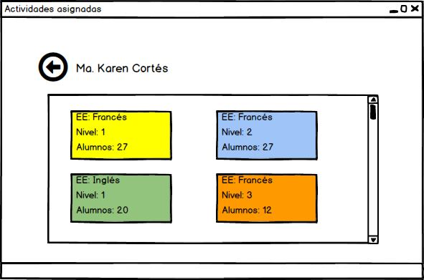

## 5.1.11 Interfaz del progreso del alumno

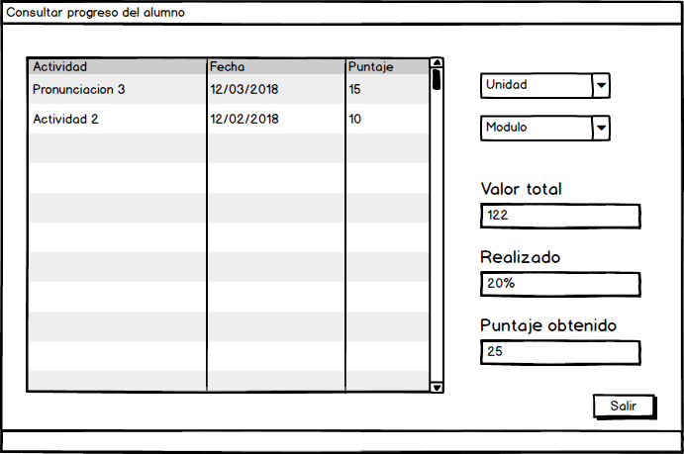

## 5.1.12 Interfaz de registro del progreso del alumno

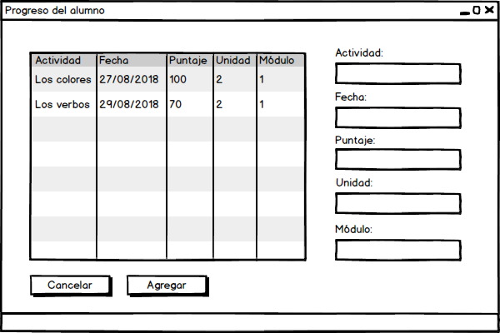

## 5.1.13 Interfaz de la gestión de observaciones

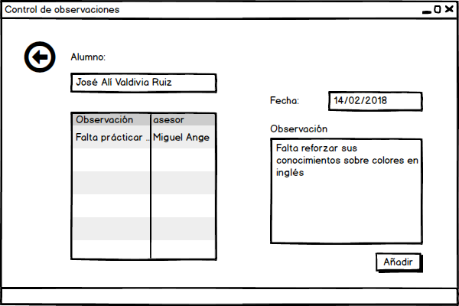

## 5.1.14 Interfaz del detalle semanal de actividades

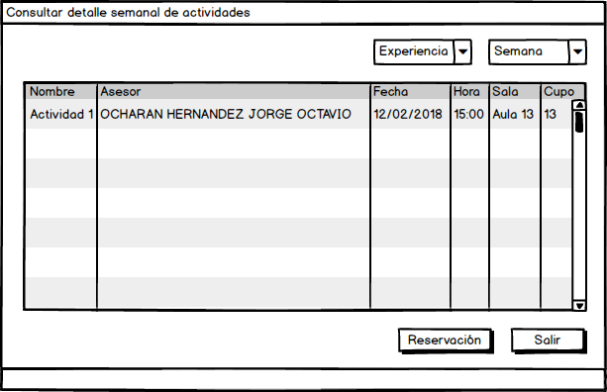

## 5.1.15 Interfaz de la reservación de actividades

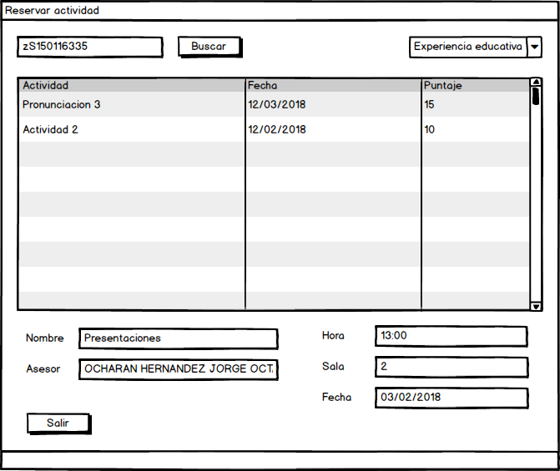

## 5.1.16 Interfaz de inscripción del alumno

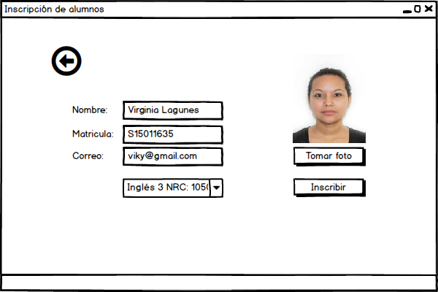

# 5.2 Interfaces de software

SCCADI se comunicará con la base de datos para obtener la información requerida en los reportes, inicios de sesión y demás operaciones que se lleven acabo; así como para realizar las inserciones correspondientes al registro de nueva información.

# 5.3 Interfaces de hardware

SCCADI se comunica con una cámara fotografica, previamente instalada en el ordenador, para capturar la foto del alumno correspondiente en el proceso de inscripción.

# 5.4 Interfaces de comunicación

No se identificaron interfaces de comunicación para SCCADI

6. Atributos de calidad

# 6.1 Requerimientos de usabilidad

|  |  |
| --- | --- |
| USAB-01 | SCCADI permite una navegabilidad fluida entre las ventanas, permite la selección de elementos y el uso de mouse y teclado al mismo tiempo. |
| USAB-02 | Se garantiza que SCCADI será fácil de aprender para usuarios previamente familiarizados con el uso de computadoras. |

# 6.2 Requerimientos de rendimiento

|  |  |
| --- | --- |
| REND-01 | El 100% de los reportes generados por SCCADI se mostrarán por completo al usuario dentro de los 5 segundos desde el momento en el que se solicitan. |
| REND-02 | El sistema debe procesar operaciones y mostrar mensajes de confirmación a los usuarios en un máximo de 4 segundos desde el momento en el que la tarea ha sido ejecutada. |
| REND-03 | El sistema debe cancelar operaciones en un tiempo máximo de 3 segundos, después de que ha sido solicitado. |

# 6.3 Requerimientos de seguridad

|  |  |
| --- | --- |
| SEG-01 | Se requiere que todos los usuarios de SCCADI inicien sesión para poder hacer uso de todas las herramientas que ofrece. |
| SEG-02 | SCCADI limitara las herramientas mostradas a cada tipo de usuario en particular, acorde con sus funciones dentro del Centro de Autoacceso. |
| SEG-03 | SCCADI solo permitirá a los asesores visualizar información respecto a actividades o alumnos que les han sido asignados. |

# 6.4 Requerimientos de salud

No se identificaron requerimientos que involucren la salud de los usuarios ni sus condiciones físicas al trabajar con el sistema.

# 6.5 Requerimientos de disponibilidad

|  |  |
| --- | --- |
| DIS-01 | El sistema operara de acuerdo con los horarios establecidos por el centro de autoacceso, de 9am a 8pm de lunes a viernes. Durante este tiempo ofrecerá una disponibilidad del 90% del tiempo total. |

# 6.6 Requerimientos de fiabilidad

|  |  |
| --- | --- |
| FIAB-01 | Reservación. Si la conexión entre SCCADI y la base de datos se pierde antes de que la reservación a una actividad sea confirmada se deberá permitir al recepcionista recuperar la solicitud incompleta para continuar trabajando sobre ella. |